Уважаемые родители!
тема этой недели «Животный мир морей и океанов».
Предлагаем вам материал по работе
с детьми для закрепления данной темы.
(03.04.2020г)
Аппликация из ладошек на морскую тему - идеальный вариант для занятий в детском саду и дома. Дети учатся творчески мыслить, работать в команде, знакомятся с обитателями моря и проводят время с большим интересом.
Аппликация очень проста в выполнении и не требует подробного описания работы, посмотрев на картинку, все сразу становится понятно.
Из цветной бумаги вырезается много разных разноцветных ладошек.
Чтобы сделать такую ладошку, взрослый помогает ребенку обвести свою ладошку карандашом, а потом вырезать ее.

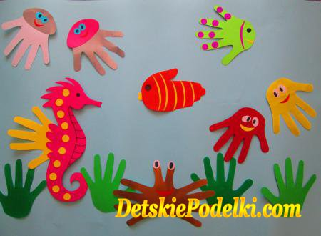

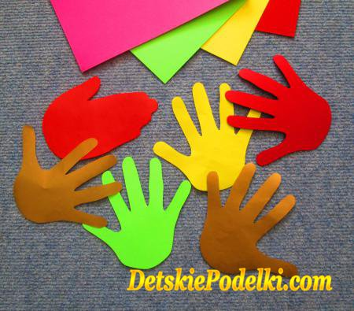

Вот из ладошки получились осьминожки.

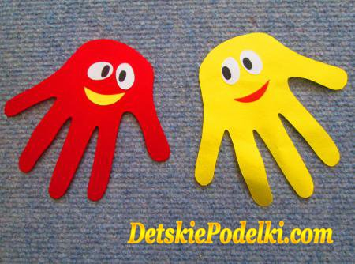

А это веселый крабик из ладошек.

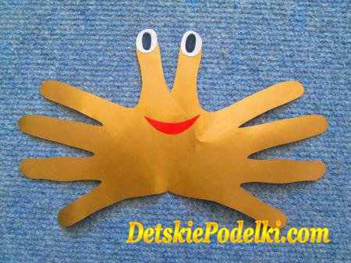

Красивые рыбки из ладошек.

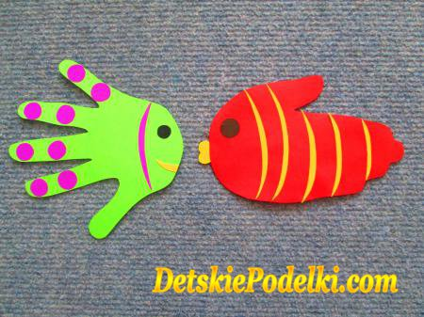

Забавные медузы из ладошек.

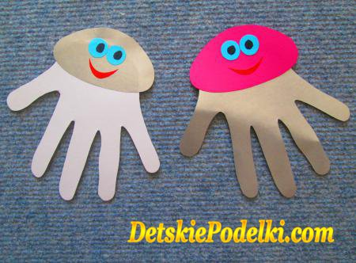

А это морской конек.

